CAJA DE LA VIVIENDA POPULAR

INFORME MENSUAL DE GESTIÓN Y OPORTUNIDAD DE LAS RESPUESTAS A LAS PQRSD

Periodo: 01 al 31 de octubre de 2023

Bogotá D.C., 22 de noviembre de 2023

TABLA DE CONTENIDO
INTRODUCCIÓN 3
- OBJETIVO Y ALCANCE 4
- METODOLOGÍA 4
- GESTIÓN DE LAS PQRSD REGISTRADAS Y RECIBIDAS EN OCTUBRE 5
  - Número de PQRSD recibidas y registradas 5
  - Canales de Interacción 5-6
  - Tipologías 6-7
  - Quejas y Reclamos recibidos y registrados durante el segundo semestre 7-8-9-10
  - Número de PQRSD Trasladadas por no Competencia 11
  - Subtema Veedurías Ciudadanas 11
  - Participación por Localidad de los requerimientos registrados y recibidos 11
  - Participación por Estrato Socioeconómico 12
  - Tipo de Requirente 12
  - Calidad del Requirente 13
- OPORTUNIDAD DE RESPUESTA A LAS PQRSD 13
  - PQRSD cerradas en el período 13
  - Cálculo del Tiempo Promedio de Respuesta por Tipología 13-14
- RESPUESTAS INOPORTUNAS ENERO, FEBRERO, MARZO, ABRIL, MAYO, JUNIO, JULIO, AGOSTO Y SEPTIEMBRE...………………………………………… 14-15-16-17-18-19
- CONCLUSIONES 19-20

INTRODUCCIÓN

En el presente informe se realiza el análisis a las Peticiones, Quejas, Reclamos, Sugerencias y Denuncias por Actos de Corrupción (PQRSD) que fueron registradas y recibidas en la Caja de la Vivienda Popular (CVP) durante octubre de 2023 a través de los canales de atención dispuestos para tal fin.
Así mismo este informe incluye la información de las PQRSD, a las cuales se les dio respuesta de manera inoportuna en enero, febrero, marzo, abril, mayo, junio, julio, agosto y septiembre del 2023.
De igual manera se identifican las tipologías interpuestas, las dependencias receptoras y emisoras de las PQRSD y los tiempos promedios de respuestas en días hábiles, con el fin de determinar el indicador de eficacia relacionado con la oportunidad a las respuestas a las PQRSD recibidas y registradas en Bogotá te escucha.
Se debe aclarar que se tomó como fecha de inicio de los términos de Ley, el día siguiente al que las PQRSD quedaron registradas en el Sistema Distrital de Quejas y Soluciones (SDQS) Bogotá te escucha (www.bogota.gov.co/sdqs), atendiendo los lineamientos de la Secretaría General de la Alcaldía Mayor de Bogotá D.C.

OBJETIVO Y ALCANCE
El objetivo es analizar la gestión de las PQRSD recibidas y registradas en la Caja de la Vivienda Popular en el Sistema Distrital de Quejas y Soluciones – Bogotá te escucha, para octubre del 2023 y las respuestas inoportunas en enero, febrero, marzo, abril, mayo, junio, julio, agosto y septiembre del 2023.
Se analizará la gestión de las PQRSD recibidas y registradas en octubre del 2023, en relación con determinar el tiempo promedio empleado para registrar la respuesta definitiva en Bogotá te escucha, por las diferentes dependencias responsables de la solución a las PQRSD, canales de interacción, tipologías, número de PQRSD trasladadas por no competencia, subtema Veedurías ciudadanas, participación por localidad, participación por estrato socioeconómico, tipo de requirente y calidad del requirente.
De igual manera se incluirá la información de las PQRSD que fueron contestadas inoportunamente durante enero, febrero, marzo, abril, mayo, junio, julio, agosto y septiembre del 2023.

METODOLOGÍA
Se analizó la información registrada en el Sistema Distrital de Quejas y Soluciones - Bogotá te escucha sobre las distintas PQRSD registradas y recibidas en octubre del 2023.

La información del reporte del mes es: fecha de ingreso, número de la PQRSD, número radicado de entrada, fecha de radicado de respuesta, número radicado de salida, dependencia, canal, tipo de petición y asunto. Al reporte generado, se le incorpora columnas para el cálculo de tiempo de Ley (días hábiles), el cálculo en días hábiles de respuesta y la columna que indica si la respuesta fue oportuna o inoportuna.

GESTIÓN DE LAS PQRSD REGISTRADAS Y RECIBIDAS EN OCTUBRE DE 2023

Número de PQRSD registradas y recibidas
Durante octubre del 2023 se registraron y recibieron 446 PQRSD (ver Gráfica No. 1), las cuales se encuentran en el Sistema Distrital de Quejas y Soluciones Bogotá Te Escucha (SDQS), cumpliendo el Decreto 371 de 2010 expedido por la Alcaldía Mayor de Bogotá “Por el cual se establecen lineamientos para preservar y fortalecer la transparencia y para la prevención de la corrupción en las Entidades y Organismos del Distrito Capital”
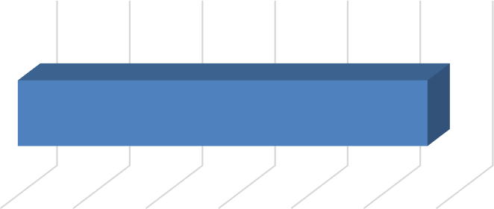
Gráfica No. 1 - PQRSD octubre
Total
Total
446
Fuente: Bogotá te escucha

Canales de Interacción en Bogotá te escucha
De los canales dispuestos para la recepción de PQRSD se identificó que los más utilizados por la ciudadanía fueron: el canal escrito con una participación del 55,16% (246), el canal e- mail con 34,53% (154), el canal presencial con un 5,16% (23) el canal web con un 4,71% (21) y por último el buzón con un 0,45% (2).

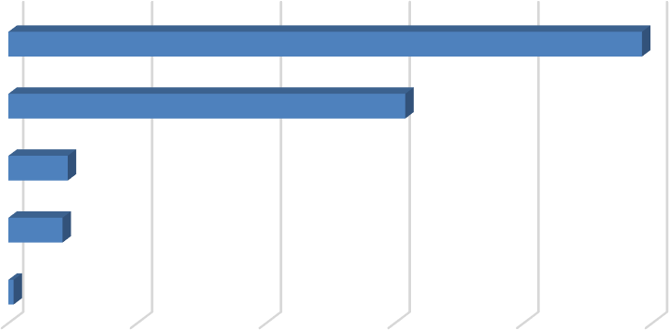
250
200
150
100
50
0
2
BUZON
21
WEB
Total
23
PRESENCIAL
154
E-MAIL
246
ESCRITO
Gráfica No. 2 - PQRSD por Canales de Interacción
Fuente: Bogotá te escucha

Tipologías de las PQRSD en Bogotá te escucha

De las 446 PQRSD registradas y recibidas en octubre, el Derecho de Petición de Interés Particular fue la tipología más utilizada por la ciudadanía, con una participación del 87,44% (390), seguido de la Solicitud de Copia con un 4,93% (22), el Derecho de Petición de Interés General con un 3,59% (16), el Reclamo con un 2,02% (9), la Solicitud de Acceso a la Información y la Consulta cada una con un 0,90% (4) respectivamente y la Queja con un 0,22% (1).
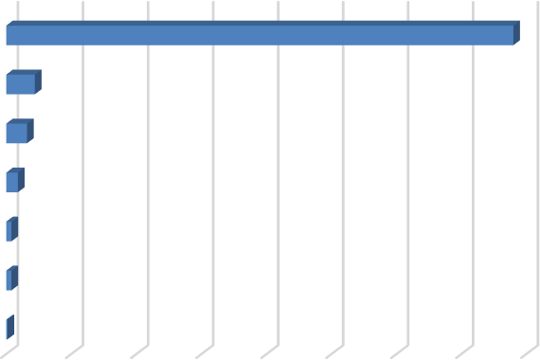
Gráfica No. 3 - Tipologías
DERECHO DE PETICION DE INTERES PARTICULAR
390
SOLICITUD DE COPIA
22
DERECHO DE PETICION DE INTERES GENERAL
16
RECLAMO
9
Total
SOLICITUD DE ACCESO A LA INFORMACION 4
CONSULTA 4
QUEJA 1
0 50 100 150 200 250 300 350 400
Fuente: Bogotá te escucha

En cumplimiento de la Ley 1712 de 2014 “Por medio de la cual se crea la Ley de Transparencia y del Derecho de Acceso a la Información Pública Nacional y se dictan otras disposiciones” y el Decreto 103 de 2015 “Por el cual se reglamenta parcialmente la Ley 1712 de 2014 y se dictan otras disposiciones”, las siguientes son las solicitudes de acceso a la información que fueron registradas y recibidas por la Entidad:
    - Número de solicitudes de información recibidas 4
    - Número de solicitudes trasladadas a otra institución 0
    - Se negó la información 0

Quejas y Reclamos recibidos y registrados durante el segundo semestre

TABLA No. 1 – Quejas y reclamos y registrados durante el segundo semestre
No | Fecha ingreso | Número petición SDQS | Dependencia | Tipo de petición | Respuesta Oportuna | Tema | Reiteració n en el tema durante el  mes
1 | 10/07/2023 | 3067702023 | Dirección de Reasentamientos | Reclamo | Sí | Inconformidad con el proceso de reubicación | Sí
2 | 10/07/2023 | 3066872023 | Dirección de  Mejoramiento de Barrios | Reclamo | Sí | Inconformidad por daños en una obra de escala barrial | No
3 | 12/07/2023 | 3096322023 | Dirección de Mejoramiento de Vivienda | Reclamo | Sí | Inconformi dad por la negativa de acceso al plan  terraza | Sí
4 | 13/07/2023 | 3127532023 | Dirección de Reasentamientos | Reclamo | Sí | Inconformidad con el proceso de  reubicación | Sí
5 | 14/07/2023 | 3131912023 | Dirección de Mejoramient o de Vivienda | Queja | Sí | Inconformidad por la negativa de acceso al plan terraza | Sí
6 | 17/07/2023 | 3151422023 | Dirección de Reasentamie ntos | Reclamo | Sí | Inconformidad pagos de  arriendo  relocalización transitoria | Sí
7 | 24/07/2023 | 3222742023 | Dirección de Mejoramient o de Vivienda | Reclamo | Sí | Inconformidad sobre la obra realizada | No

TABLA No. 1 – Quejas y reclamos y registrados durante el segundo semestre
No | Fecha ingreso | Número petición SDQS | Dependencia | Tipo de petición | Respuesta Oportuna | Tema | Reiteració n en el tema durante el mes
8 | 28/07/2023 | 3294962023 | Dirección de Reasentamie ntos | Reclamo | Sí | Inconformidad pagos de  arriendo relocalización  transitoria | Sí
9 | 2/08/2023 | 3355742023 | Dirección de Reasentamie ntos | Reclamo | Sí | Inconformidad pagos de  arriendo  relocalización transitoria | Sí
10 | 2/08/2023 | 3362472023 | Dirección de Urbanizacion es y Titulación | Reclamo | Sí | Inconformidad con la falta responsabilidad y agilidad en los tramites | No
11 | 10/08/2023 | 3446972023 | Dirección de Mejoramient o de  Vivienda | Reclamo | Sí | Inconformidad plan terraza | Sí
12 | 10/08/2023 | 3454092023 | Dirección de Mejoramient o de  Vivienda | Reclamo | Sí | Inconformidad por la negativa de acceso al plan terraza | Sí
13 | 16/08/2023 | 3534432023 | Dirección de Reasentamie ntos | Reclamo | Sí | Inconformidad pago segundo desembolso | No
14 | 18/08/2023 | 3552132023 | Dirección de Reasentamie ntos | Reclamo | Sí | Inconformidad relación de núcleo familiar en el proceso de  reubicación | No
15 | 25/08/2023 | 3641882023 | Dirección de Reasentamie ntos | Reclamo | Sí | Inconformidad saneamiento predio en alto riesgo | No
16 | 27/08/2023 | 3664542023 | Dirección de Mejoramient  o de Vivienda | Queja | Sí | Inconformidad sobre la obra realizada | Sí
17 | 28/08/2023 | 3673302023 | Dirección de Mejoramient  o de Vivienda | Reclamo | Sí | Inconformidad sobre la obra realizada | Sí

TABLA No. 1 – Quejas y reclamos y registrados durante el segundo semestre
No | Fecha ingreso | Número petición SDQS | Dependencia | Tipo de petición | Respuesta Oportuna | Tema | Reiteració n en el tema durante el mes
18 | 28/08/2023 | 3674042023 | Dirección de Mejoramient o de  Vivienda | Reclamo | Sí | Inconformidad por la negativa de acceso al plan  terraza | Sí
19 | 28/08/2023 | 3678932023 | Dirección de Mejoramient o de Vivienda | Reclamo | Sí | Inconformidad por la no aceptación de la renuncia a las  mejoras | No
20 | 30/08/2023 | 3709802023 | Dirección de Reasentamie ntos | Reclamo | Sí | Inconformidad pagos de  arriendo  relocalización transitoria | Sí
21 | 31/08/2023 | 3726832023 | Dirección de Reasentamie ntos | Reclamo | Sí | Inconformidad por asignación del VUR | No
22 | 31/08/2023 | 3734322023 | Dirección de Reasentamie ntos | Reclamo | Sí | Inconformidad por asignación de vivienda definitiva | No
23 | 4/09/2023 | 3774702023 | Dirección de Mejoramient o de Vivienda | Reclamo | Sí | Inconformidad con el plan terraza | Sí
24 | 5/09/2023 | 3784432023 | Dirección de Reasentamie ntos | Reclamo | Sí | Inconformidad por la no respuesta de una petición interpuesta el 4  de agosto | Sí
25 | 19/09/2023 | 3975812023 | Dirección de Reasentamie ntos | Reclamo | Sí | Inconformidad pagos de  arriendo relocalización  transitoria | Sí
26 | 20/09/2023 | 3990872023 | Dirección de Reasentamie ntos | Reclamo | Sí | Inconformidad pagos de  arriendo  relocalización transitoria | Sí
27 | 22/09/2023 | 4075032023 | Dirección de Urbanizacion es y Titulación | Reclamo | Sí | Inconformidad por la no respuesta de una petición | Sí

TABLA No. 1 – Quejas y reclamos y registrados durante el segundo semestre
No | Fecha ingreso | Número petición SDQS | Dependencia | Tipo de petición | Respuesta Oportuna | Tema | Reiteració n en el tema durante el mes
28 | 22/09/2023 | 4090682023 | Dirección de Mejoramient o de Vivienda | Reclamo | Sí | Inconformidad con el plan terraza | Sí
29 | 25/09/2023 | 4212962023 | Dirección de Mejoramient o de Vivienda | Reclamo | Sí | Inconformidad por la no respuesta de una petición | Sí
30 | 28/09/2023 | 4313182023 | Traslado por no competencia | Reclamo | Sí | Inconformidad por abandono de obra de barrios | No
31 | 28/09/2023 | 4313752023 | Dirección de Mejoramient o de Vivienda | Reclamo | Sí | Inconformidad con el plan terraza | Sí
32 | 22/09/2023 | 4096932023 | Dirección de Reasentamie ntos | Queja | Sí | Inconformidad relocalización, en contra de  Mariana Zapata | Sí
33 | 5/10/2023 | 4438142023 | Dirección de Reasentamie ntos | Reclamo | Sí | Inconformidad pagos de  arriendo relocalización  transitoria | Sí
34 | 5/10/2023 | 4423482023 | Dirección de Mejoramient o de Vivienda | Reclamo | Sí | Inconformidad con el plan terraza | Sí
35 | 9/10/2023 | 4475902023 | Subdirección Administrativ a | Reclamo | Sí | Inconformidad por la no respuesta de una petición interpuesta en  septiembre | Sí
36 | 9/10/2023 | 4469972023 | Dirección de Reasentamie ntos | Reclamo | Sí | Inconformidad pagos de  arriendo relocalización  transitoria | Sí
37 | 18/10/2023 | 4612182023 | Dirección de Reasentamie ntos | Reclamo | Sí | Inconformidad pagos de  arriendo relocalización  transitoria | Sí

TABLA No. 1 – Quejas y reclamos y registrados durante el segundo semestre
No | Fecha ingreso | Número petición SDQS | Dependencia | Tipo de petición | Respuesta Oportuna | Tema | Reiteració n en el tema durante el mes
38 | 18/10/2023 | 4598702023 | Dirección de Mejoramient o de Barrios | Reclamo | Sí | Inconformidad por la no respuesta de una petición interpuesta en  abril | Sí
39 | 19/10/2023 | 4620532023 | Dirección de Reasentamie ntos | Reclamo | Sí | Inconformidad por el no cierre del proceso | No
40 | 26/10/2023 | 4751102023 | Subdirección Administrativ a | Reclamo | Sí | Inconformidad por certificación de pensión CETIL | No
41 | 27/10/2023 | 4767392023 | Dirección de Mejoramient o de Vivienda | Reclamo | Sí | Inconformidad con el plan terraza | SÍ
42 | 2/10/2023 | 4365382023 | Dirección de Reasentamie ntos | Queja | Sí | Queja ante Diana Guevara por “no atender debidamente” | Sí

Número de PQRSD Trasladadas por no Competencia
Del total de PQRSD registradas y recibidas en la Caja de la Vivienda Popular durante octubre, 20 peticiones fueron trasladadas por no competencia a otras Entidades.

TABLA No. 2 - TRASLADOS POR NO COMPETENCIA
ENTIDAD | TOTAL
Secretaría del Hábitat | 12
Catastro | 3
Secretaría de Planeación | 1
Defensoría del espacio público | 1
Secretaría General | 1
IDU | 1
Secretaría de Ambiente | 1
Total | 20
Fuente: Bogotá te escucha

Subtema Veedurías Ciudadanas
En octubre del 2023 no hubo peticiones con subtema de Veedurías Ciudadanas

Participación por Localidad de los requerimientos registrados y recibidos
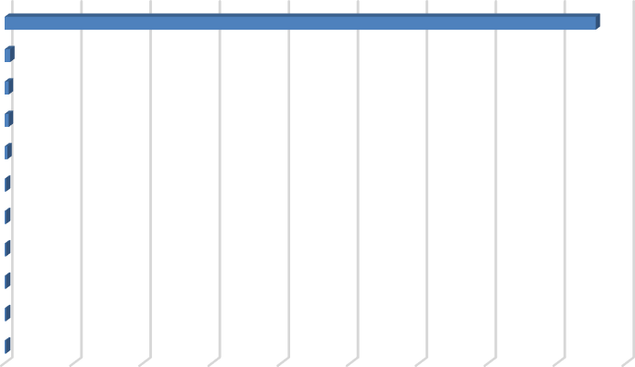
Gráfica N. 4 - PQRSD por Localidad
(en blanco)
04 - SAN CRISTOBAL
05 - USME
19 - CIUDAD BOLIVAR
01 - USAQUEN
14 - LOS MARTIRES
06 - TUNJUELITO
10 - ENGATIVA
17 - LA CANDELARIA
03 - SANTA FE
08 - KENNEDY
428
4
3
3
2
1
1
1
1
1
1
Total
0 50 100 150 200 250 300 350 400 450
Fuente: Bogotá te escucha

Nota: los requerimientos denominados en blanco corresponden a que la ciudadanía se abstiene de suministrar la información al momento de interponer las PQRSD.

Participación por Estrato Socioeconómico
De las 446 PQRSD registradas y recibidas en octubre prevalecen los estratos socioeconómicos 1 y 2, los cuales corresponde al grupo objetivo de la Entidad.
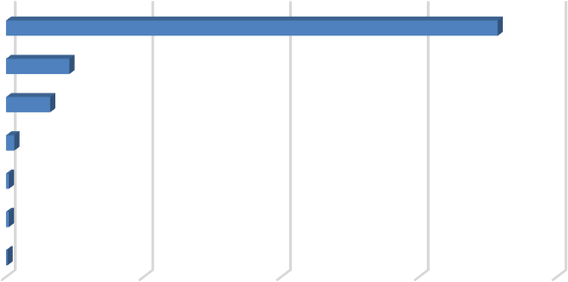
Gráfica N. 5 participación por estrato
(en blanco)
1
2
3
5
4
6
357
46
32
6
2
2
1
Total
0
100
200
300
400

Fuente: Bogotá te escucha
Nota: los requerimientos denominados en blanco corresponden a que la ciudadanía se abstiene de suministrar la información al momento de interponer las PQRSD.

Tipo de Requirente
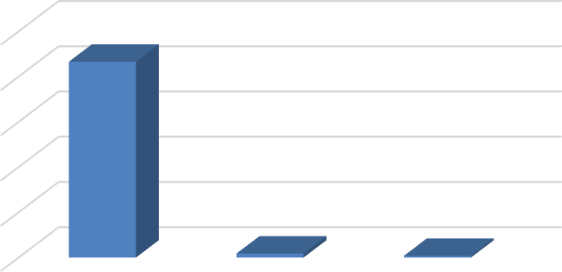
De las 446 PQRSD registradas y recibidas en octubre, el 97,09% (433) son personas naturales.
Gráfica N. 6 - PQRSD por Tipo de Requirente
Total

500 | 433
400
300
200
100 |  | 9 | 4
0 | Natural | (en blanco) | Juridica

Fuente: Bogotá te escucha

Calidad del Requirente
Las normas colombianas permiten que cualquier persona, natural o jurídica, presente peticiones respetuosas a las autoridades, de acuerdo con lo contemplado en el artículo 23 de la Constitución Política de Colombia.

TABLA No. 3 – CALIDAD DEL REQUIRIENTE
PETICIONARIO | CANTIDAD | PORCEN TAJE
Identificado | 437 | 97,98%
Anónimo | 9 | 2,02%
TOTAL | 446 | 100,00%
Fuente: Bogotá te escucha

OPORTUNIDAD DE RESPUESTA A LAS PQRSD

PQRSD cerradas en el período

De las 446 PQSD registradas y recibidas durante octubre del 2023, se evidencia en Bogotá te escucha que, con corte al 22 de noviembre del 2023, se encuentran cerradas un total de 438 peticiones y 8 se encuentran en trámite dentro del tiempo establecido por la Ley.

Tiempo Promedio de Respuesta por Tipología y Dependencia octubre 2023

TABLA No. 4 - TIEMPO PROMEDIO DE RESPUESTA A PQRSD EN DÍAS HÁBILES
DEPENDENCIA | CONSULTA | DERECHO DE PETICIÓN DE INTERES GENERAL | DERECHO DE PETICIÓN DE INTERES PARTICULAR | RECLAMO | QUEJA | SOLICITUD DEACCESO A LA INFORMACIÓN | SOLICITUD DE COPIA | TOTAL, GENERAL
Dirección de Gestión Corporativa |  | 14 | 7,57 |  |  |  |  | 10,79
Dirección de Mejoramiento de Barrios |  | 14,5 | 10,14 |  |  |  |  | 12,32
Dirección de Mejoramiento de Vivienda | 26 | 13,8 | 13,81 | 13 |  |  |  | 16,65
Dirección de Reasentamientos | 14 | 14,5 | 13,26 | 13,75 | 13,5 |  | 8,33 | 12,89
Dirección de Urbanizaciones y Titulación | 4 | 11 | 10,89 |  |  | 8 | 9,61 | 8,7
Dirección General |  |  | 9,75 |  |  |  |  | 9,75
Dirección Jurídica |  |  | 22 |  |  |  |  | 22
Oficina Asesora de Comunicaciones |  | 14 |  |  |  |  |  | 14
Oficina Asesora de Planeación |  |  | 8 |  |  | 10 |  | 9
Proceso de Servicio al Ciudadano |  |  | 2 |  |  |  |  | 2
Subdirección Administrativa |  |  | 3,2 | 6,5 |  |  |  | 4,85
Subdirección Financiera |  |  | 10,53 |  |  |  |  | 10,53
Total | 14,67 | 13,63 | 10,1 | 11,08 | 13,5 | 9 | 8,97 | 11,12
Fuente: Bogotá te escucha

Respuestas con cierre inoportuno – enero a septiembre del 2023

TABLA No. 5 – CIERRE INOPORTUNO DE LAS PQRSD ENERO, FEBRERO, MARZO, ABRIL, MAYO, JUNIO, JULIO, AGOSTO Y SEPTIEMBRE DEL 2023
No | Fecha ingreso | Número petición SDQS | Dependencia | Tipo de Petición | Tiempo de respuestas | Fecha radicado de respuesta | Gestión en días hábiles
1 | 10/01/2023 | 80442023 | Dirección de Reasentamientos | Derecho de petición de Interés  General | 15 | 1/02/2023 | 16
2 | 13/01/2023 | 163052023 | Dirección de Reasentamientos | Derecho de  petición de Interés Particular | 15 | 8/02/2023 | 18
3 | 13/01/2023 | 165112023 | Dirección de Reasentamientos | Derecho de  petición de Interés Particular | 15 | 6/02/2023 | 16
4 | 13/01/2023 | 165842023 | Dirección de Reasentamientos | Derecho de petición de Interés Particular | 15 | 6/02/2023 | 16
5 | 16/01/2023 | 205662023 | Dirección de Reasentamientos | Derecho de petición de Interés Particular | 15 | 7/02/2023 | 16
6 | 16/01/2023 | 206252023 | Dirección de Reasentamientos | Derecho de petición de Interés  Particular | 15 | 8/02/2023 | 17
7 | 2/02/2023 | 556492023 | Subdirección Administrativa | Derecho de petición de Interés Particular | 15 | Respuesta parcial 22/02/2023  Respuesta Definitiva 17/03/2023 | 14-31
8 | 1/03/2023 | 1119212023 | Dirección de Reasentamientos | Derecho de  petición de Interés Particular | 15 | 24/03/2023 | 16
9 | 2/03/2023 | 1138552023 | Dirección de Reasentamientos | Solicitud de Copia | 10 | 17/03/2023 | 11
10 | 2/03/2023 | 1151022023 | Dirección de Reasentamientos | Derecho de  petición de Interés Particular | 15 | 28/03/2023 | 17
11 | 7/03/2023 | 1223272023 | Dirección de Reasentamientos | Solicitud de Copia | 10 | 24/03/2023 | 12
12 | 8/03/2023 | 1253162023 | Dirección de Reasentamientos | Derecho de petición de Interés Particular | 15 | 31/03/2023 | 16
13 | 8/03/2023 | 1252872023 | Dirección de Reasentamientos | Derecho de petición de Interés Particular | 15 | 31/03/2023 | 16
14 | 8/03/2023 | 1252362023 | Dirección de Reasentamientos | Derecho de petición de Interés  Particular | 15 | 31/03/2023 | 16
15 | 8/03/2023 | 1247572023 | Dirección de Reasentamientos | Derecho de petición de Interés  Particular | 15 | 31/03/2023 | 16
16 | 9/03/2023 | 1280542023 | Dirección de Mejoramiento de Vivienda | Solicitud de Acceso a la Información | 10 | 27/03/2023 | 11

17 | 22/03/2023 | 1467952023 | Dirección Jurídica | Derecho de petición de Interés Particular | 15 | 17/04/2023 | 16
18 | 28/03/2023 | 1533232023 | Dirección de Mejoramiento de Barrios | Derecho de petición de Interés General | 15 | 21/04/2023 | 16
19 | 28/03/2023 | 1583572023 | Subdirección Administrativa | Derecho de  petición de Interés Particular | 15 | 21/04/2023 | 16
20 | 28/03/2023 | 1582512023 | Subdirección Administrativa | Derecho de  petición de Interés Particular | 15 | 21/04/2023 | 16
21 | 28/03/2023 | 1580242023 | Subdirección Administrativa | Derecho de petición de Interés Particular | 15 | 21/04/2023 | 16
22 | 28/03/2023 | 1573822023 | Subdirección Administrativa | Derecho de petición de Interés Particular | 15 | Respuesta parcial 21/04/2023-  Respuesta Definitiva- 28/04/2023 | 16-21
23 | 30/03/2023 | 1631022023 | Dirección de Reasentamientos | Derecho de petición de Interés  Particular | 15 | 25/04/2023 | 16
24 | 10/04/2023 | 1738082023 | Dirección de Reasentamientos | Derecho de  petición de Interés Particular | 15 | 3/05/2023 | 16
25 | 10/04/2023 | 1739462023 | Dirección de Reasentamientos | Derecho de  petición de Interés Particular | 15 | 3/05/2023 | 16
26 | 10/04/2023 | 1739552023 | Dirección de Reasentamientos | Reclamo | 15 | 3/05/2023 | 16
27 | 10/04/2023 | 1741262023 | Dirección de Reasentamientos | Derecho de petición de Interés  Particular | 15 | 3/05/2023 | 16
28 | 10/04/2023 | 1741372023 | Dirección de Reasentamientos | Derecho de petición de Interés Particular | 15 | 3/05/2023 | 16
29 | 10/04/2023 | 1741932023 | Dirección de Reasentamientos | Derecho de petición de Interés Particular | 15 | 3/05/2023 | 16
30 | 10/04/2023 | 1742602023 | Dirección de Reasentamientos | Derecho de petición de Interés  Particular | 15 | 3/05/2023 | 16
31 | 10/04/2023 | 1743742023 | Dirección de Reasentamientos | Derecho de petición de Interés  Particular | 15 | 3/05/2023 | 16
32 | 10/04/2023 | 1744282023 | Dirección de Reasentamientos | Derecho de  petición de Interés Particular | 15 | 3/05/2023 | 16
33 | 10/04/2023 | 1744742023 | Dirección de Reasentamientos | Derecho de  petición de Interés Particular | 15 | 3/05/2023 | 16
34 | 10/04/2023 | 1745752023 | Dirección de Reasentamientos | Derecho de petición de Interés Particular | 15 | 3/05/2023 | 16
35 | 10/04/2023 | 1746042023 | Dirección de Reasentamientos | Derecho de petición de Interés Particular | 15 | 3/05/2023 | 16

36 | 10/04/2023 | 1747722023 | Dirección de Reasentamientos | Derecho de petición de Interés Particular | 15 | 3/05/2023 | 16
37 | 10/04/2023 | 1749262023 | Dirección de Reasentamientos | Derecho de petición de Interés  Particular | 15 | 3/05/2023 | 16
38 | 10/04/2023 | 1749972023 | Dirección de Reasentamientos | Derecho de petición de Interés  Particular | 15 | 3/05/2023 | 16
39 | 10/04/2023 | 1754932023 | Dirección de Reasentamientos | Derecho de  petición de Interés Particular | 15 | 3/05/2023 | 16
40 | 11/04/2023 | 1761392023 | Dirección de Urbanizaciones y Titulación | Derecho de petición de Interés Particular | 15 | 4/05/2023 | 16
41 | 17/04/2023 | 1863042023 | Dirección de Reasentamientos | Solicitud de copia | 10 | 3/05/2023 | 11
42 | 17/04/2023 | 1865712023 | Dirección de Reasentamientos | Solicitud de copia | 10 | 3/05/2023 | 11
43 | 20/04/2023 | 1928932023 | Dirección de Mejoramiento de Barrios | Derecho de petición de Interés Particular | 15 | 15/05/2023 | 16
44 | 4/05/2023 | 2149142023 | Dirección Jurídica | Derecho de petición de Interés  Particular | 15 | 31/05/2023 | 18
45 | 16/05/2023 | 2337662023 | Subdirección Financiera | Derecho de  petición de Interés Particular | 15 | 8/06/2023 | 16
46 | 9/06/2023 | 2728142023 | Subdirección Financiera | Derecho de  petición de Interés Particular | 15 | 6/07/2023 | 16
47 | 21/06/2023 | 2867942023 | Dirección de Urbanizaciones y Titulación | Derecho de petición de Interés Particular | 15 | 14/07/2023 | 16
48 | 25/06/2023 | 2913602023 | Dirección de Reasentamientos | Derecho de petición de Interés  Particular | 15 | 18/07/2023 | 16
49 | 28/08/2023 | 3679352023 | Subdirección Financiera | Derecho de petición de Interés  Particular | 15 | 19/09/2023 | 16
50 | 10/08/2023 | 3451952023 | Dirección Jurídica | Derecho de petición de Interés  Particular | 15 | 8/09/2023 | 20
51 | 31/08/2023 | 3738122023 | Dirección Jurídica | Derecho de  petición de Interés Particular | 15 | 02/10/203 | 22
Fuente: Bogotá te escucha

CONCLUSIONES

De acuerdo con las PQRSD interpuestas por la ciudadanía en octubre de 2023 ante la Caja de la Vivienda Popular - CVP, se puede concluir que:
- En relación con las tipologías, la Entidad utilizo 11,56 días hábiles promedio para dar respuesta a las PQRSD.

- De los canales dispuestos para la recepción de PQRSD se identificó que los más utilizados por la ciudadanía fueron: el canal escrito con una participación del 55,16% (246), el canal e-mail con 34,53% (154), el canal presencial con un 5,16% (23) el canal web con un 4,71% (21) y por último el buzón con un 0,45% (2).
- De las 446 PQRSD registradas y recibidas en octubre, el Derecho de Petición de Interés Particular fue la tipología más utilizada por la ciudadanía, con una participación del 87,44% (390), seguido de la Solicitud de Copia con un 4,93% (22), el Derecho de Petición de Interés General con un 3,59% (16), el Reclamo con un 2,02% (9), la Solicitud de Acceso a la Información y la Consulta cada una con un 0,90% (4) respectivamente y la Queja con un 0,22% (1).
- Por último y no obstante la responsabilidad de cada una de las dependencias de la CVP, de dar respuesta oportuna a las PQRSD interpuestas por la ciudadanía, es importante tener en cuenta el seguimiento que realiza la Dirección de Gestión Corporativa - Proceso de Servicio al Ciudadano, a las PQRSD por medio del aplicativo denominado alarmas tempranas, donde se reportan todos los requerimientos que tienen las dependencias de la CVP, como método de prevención para el cierre de requerimientos dentro del tiempo establecido por la Ley. Este reporte se envía a cada una de las dependencias de la Entidad, con el fin de que se efectué su revisión y así garantizar el derecho fundamental de petición a la ciudadanía.

INFORME MENSUAL DE GESTIÓN Y OPORTUNIDAD DE LAS RESPUESTAS A LAS PQRSD NOVIEMBRE 2023
CRISTINA SANCHEZ HERRERA
Directora de Gestión Corporativa
Elaboró: Roberto Carlos Narváez Cortés - Contratista DGC

